Odborný výcvik
Maslový krém – príprava

Postup pri príprave základného krému je rovnaký ako pri výrobe žĺtkového krému maslového, rozdiel je len v pomere masla a cukru k základnému žĺtkovému krému. Pomer masla a základného krému je 1 :1. Cukor, ktorý sa pridáva pri šľahaní, je v pomere k žĺtkovému krému 1: 0,25.
Krém má jemnú chuť a vláčnu, hladkú, nezrazenú konzistenciu. Základný maslový krém sa používa na plnenie až po dochutení. Dochucuje sa prísadami všetkých druhov (kakao, čokoláda, kávová pasta, jadrová pasta, likér, ovocné pretlaky a podobne ).
Niekedy sa stáva, že krém sa pri šľahaní zrazí. Chyba sa dá odstrániť miernym zohriatím krému a dôkladným rozšľahaním. Krém sa môže zraziť aj preto, že základný žĺtkový krém je príliš riedky. Riedky krém má veľa vody a pri šľahaní s maslom sa zle spoja suroviny a vytvorí sa tuková emulzia. Vtedy treba do zrazeného krému pridať maslo a krém prisladiť.
Keď použijeme namiesto masla margarín, krém sa nazýva tukový.

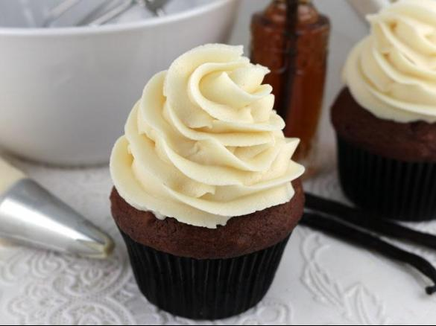

Čokoládové košíčky s rôznymi náplňami

Košíčky s krémom mascarpone
100g čokolády na varenie

Plnka:
100g mliečnej alebo horkej čokolády, ¼ lyžičky vanilkovej esencie, 1 hrnček syra mascarpone, kakao na posypanie

Postup:
Plech vystelieme papierom na pečenie. Čokoládu roztopíme, naložíme do 20 papierových košíčkov a lyžičkou rozotrieme na celé boky. Košíčky uložíme hore dnom na pripravený plech a necháme stuhnúť. Keď čokoláda stuhne, papierové opatrne oddelíme.
Horkú alebo mliečnu čokoládu roztopíme. Do misky dáme syr mascarpone, prišľaháme vanilkovú esenciu, roztopenú čokoládu a šľaháme, kým sa všetko dôkladne nespojí. Zmes uložíme do chladničky a občas ju premiešame. Musí stuhnúť natoľko, aby sme ju mohli dať do zdobiaceho vrecka.
Syrovo-čokoládovú zmes dáme do vrecka s ozdobným nadstavcom a nastriekame do košíčkov. Nakoniec ich posypeme troškou kakaa.

Čokoládové košíčky s orechovým krémom
200g čokolády, 200g piškót, 30g rumu, 50g hrozienok, 50g presladeného ovocia, 100g rôzneho ovocia(hrozno, broskyne, ananás), 250g smotany na šľahanie, 30g opražených mletých orieškov, 50g džemu.

Postup:
Čokoládu rozpustíme, pomocou lyžičky rozotrieme po okrajoch a na dná papierových košíčkov. Necháme stuhnúť. Po stuhnutí odstránime papierové košíčky a naplníme zmesou pomletých piškót, orechov, ovocia a hrozienok namočených v rume a džeme. Poukladáme nadrobno pokrájané ovocie a dozdobíme šľahačkou. Prizdobíme čokoládovou ozdobou.

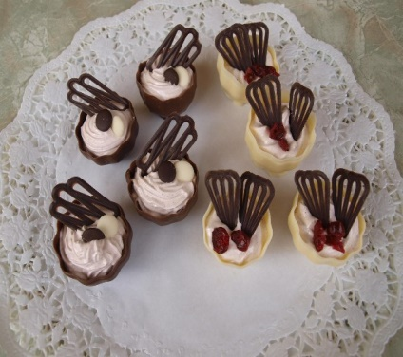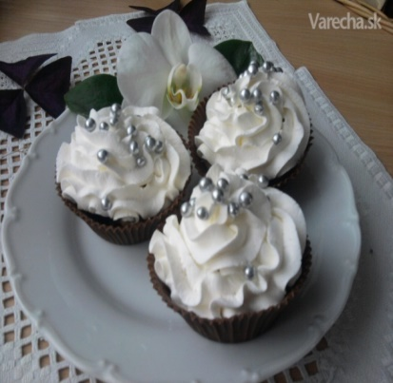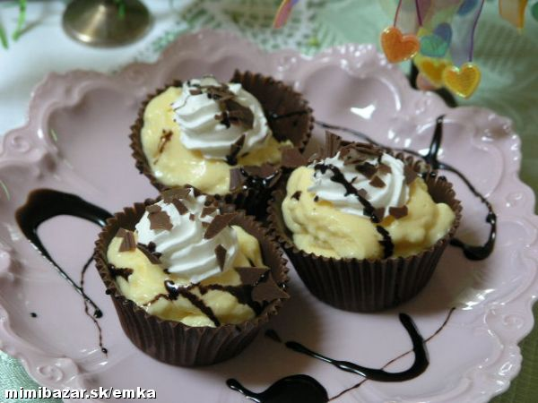

2.Tukové krémy
Do tejto skupiny náplňových hmôt patrí široké spektrum náplní a krémov, preto spomenieme len najpoužívanejšie z nich.

Tuky

Na výrobu náplní možno používať jedlé tuky a oleje, maslo, margarín a stužený pokrmový tuk.
Tuky sú estery vyšších mastných kyselín a glycerolu. Môžu byť rastlinného alebo živočíšneho pôvodu. Patria medzi základné živiny.
Tuk výrazne ovplyvňuje vzhľad, chuť, vôňu a konzistenciu náplňových hmôt. Tuky podporujú dokonalé premiešanie a homogenizáciu surovín, dokážu dlhšie viazať vonné látky, dodávajú vláčnosť, zvyšujú trvanlivosť náplní.
Tuky sú zdrojom energie, zvyšujú energetickú aj výživovú hodnotu hmôt. Obsahujú (hlavne rastlinné oleje) esenciálne mastné kyseliny a umožňujú vstrebávanie a využitie vitamínov, ktoré sú v tukoch rozpustné (A, D, E, K, F).

Základný žĺtkový krém – ZŽK

Charakteristika – základný žĺtkový krém je polotovar, ktorý slúži ako základ na výrobu maslových a tukových krémov. Krém má žltú farbu, vanilkovú vôňu a príjemnú sladkú chuť. Jeho konzistencia je polotuhá, hladká, neroztekavá. Musí sa hneď spracovať, nie je vhodný na dlhšie skladovanie, lebo je ideálnou živnou pôdou pre mikroorganizmy.

Suroviny
  - voda – pitná, hygienicky a zdravotne vyhovujúca, zodpovedá požiadavkám STN 83 06 11; má byť číra, bez farby a chuti;
  - cukor – sacharóza;
  - vanilkový cukor;
  - sušené mlieko – v prípade použitia čerstvého mlieka sa z receptúry vynecháva voda;
  - krémový prášok – pôsobí ako zahusťujúca zložka krému, natívny škrob pôsobe- ním teploty viaže vodu, mazovatie;
  - čerstvé žĺtky.

Surovinové zloženie na 1 kg krému:
- voda 0,690 kg, krupicový cukor 0,170 kg, vanilkový cukor 0,020 kg, sušené mlieko 0,060 kg, krémový prášok 0,100 kg, čerstvé žĺtky 0,050 kg;
- Kremix univerzál 0,417 kg, pitná voda 0,597 kg.
Výrobný postup – preosiate sušené mlieko, pitnú vodu (čerstvé mlieko), kryštálový cukor, krémový prášok, žĺtky a vanilkový cukor sa zmiešajú a zmes sa privedie za občasného miešania do varu. Hmota sa krátko prevarí, aby krém stratil príchuť surového škrobu a nechá sa vychladnúť. V prípade, že pripravujeme väčšie množstvo krému (vyše 5 kg), zahrejeme sušené mlieko a cukor s ¾ vody do varu a následne pridáme riedku suspenziu preosiateho krémového prášku. Na záver pridáme žĺtky a krátko povaríme. Aby krém nevyschol, musí sa občas premiešať alebo sa povrch posype práškovým cukrom.

Smotanové náplne

Je najpoužívanejšia zo šľahačkových náplní. Má bielu farbu, neroztekavú, no tuhú konzistenciu, jemnú, lahodnú chuť. Pripravuje sa ušľahaním čerstvej smotany na šľahanie, ktorá musí byť vychladená. Pri vyššej teplote sa čiastočky tuku zhlukujú a lepia a náplň sa prešľahá (vznikne maslo). Pred došľahaním sa pridá malé množstvo preosiateho práškového cukru. Náplň je určená na okamžitú spotrebu. Je málo trvanlivá. Naplnené korpusy rýchle navlhčí, klesá a jej objem sa zmenšuje.

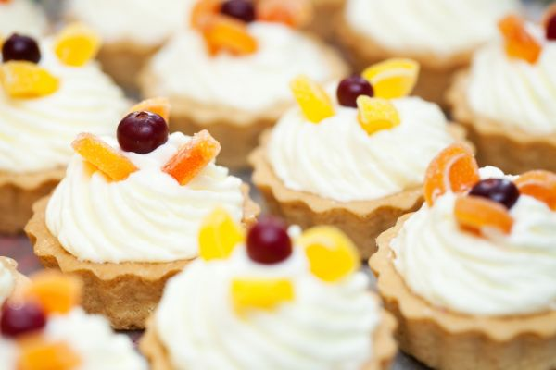

Odľahčené torty

Jedným z trendov modernej gastronómie je odľahčenie stravy od nadmerného použitia tukov a cukrov. Tu sa nám otnára možnosť používania smotanových krémov a obmedziť podiel korpusov vo výrobkoch, používať rôzne možnosti tvarovania a nové druhy foriem.

Odľahčená torta s farebným dekoračným okrajom.

Použité suroviny:
Piškótové pláty, hmota na pláty, bielka, práškový cukor, hladká múka, maslo, šľahačka, kakao, ochutené stužovače, mandle, sekané orechy, dekoračné gély, ovocie, čokoládové ozdoby, čokoládové šupinky, čoko.poleva, pripravené dekoračné pláty, olej.

Postup výroby:

Dekoračné pláty
Dekoračné pláty majú funkciu hlavne estetickú, ale aj spevňujú boky toriet a zákuskov. Na vzor používame bielkové cesto, na prekrytie vzoru bežnú roládovú hmotu alebo hmotu s rýchlošľahacou pastou.

Vzory môžeme mať rubové a lícové.

Recept na farebnú hmotu
- 100g bielkov,
- 100g práškového cukru
- 100g rozpusteného masla
- 100g hladkej múky
Ľahko vyšľaháme a farbíme potravinárskymi farbami.

Odľahčený krém:
Na prípravu krému môžeme použiť živočíšnu alebo rastlinnú šľahačku.
Stužovače do šľahačkových krémov sú polotovary obsahujúce cukor, želatínu, chuťové prísady, ovocnú zložku a prípadne farbivá. Obnovujú sa vo vode a vmiešavajú sa do ušľahanej smotany. Dávkovanie sa riadi podľa návodu výrobcu.

Dekoračné pláty nakrájame na pásiky, z roládových plátov vykrojíme dno a vnútorný kruh. Ráfiky vytrieme olejom, vyložíme dekoračným plátom, ozdobným sáčkom vytvoríme prvú vrstvu krému, prikryjeme vnútorným plátom, znovu navrstvíme krém a nožom zarovnáme povrch. Necháme dobre stuhnúť v chladničke.

Potiahnutie dekoračným gelom
Dekoračné gely plnia funkciu dekoračnú, ale aj ochrannú. Vyrába sa v rôznych farebných a chuťových variáciách. Ich kombináciou sa dajú vytvoriť rôzne dekorácie na povrchu torty. Vytvoríme tak mriežky, pavučinu, kvety, mramorovanie.
Hotovú tortu potiahneme gélom, vytvoríme rôzne vzory podľa fantázie.
Nakoniec tortu ozdobíme dekoráciami z čokolády a ovocím.

